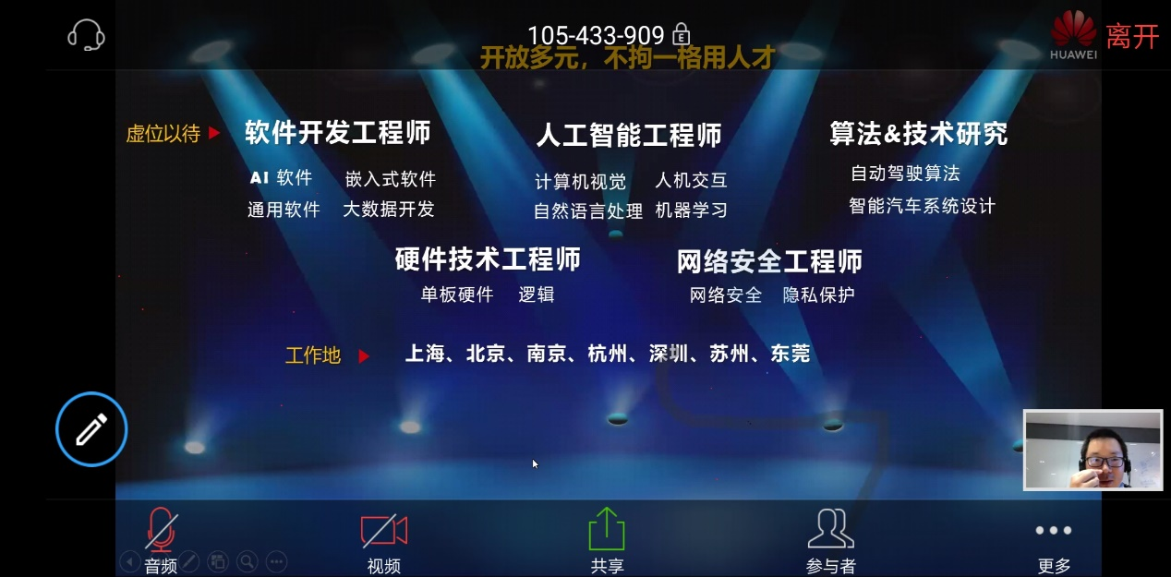

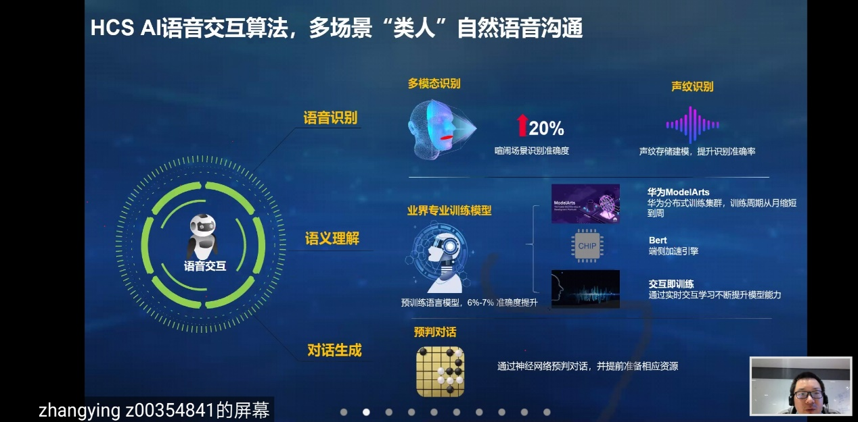

智能座舱部门关于智能对话方面主要包括三个部分的内容：

1. 语音识别：多模态识别、声纹识别；
2. 语义理解NLU：业界专业训练模型（模型加速训练、BERT、交互即训练（强化的思想））
3. 对话生成TTS：对话预判

**语音-文字过渡-语音生成**

**任务定位：任务导向的智能对话系统**

**必备知识：BERT、Transformer、LSTM**